ПАМЯТКА ДЛЯ РОДИТЕЛЕЙ
«Как помочь ребенку учиться?»
Продолжительность приготовления уроков должна соответствовать дозировке, рекомендованной СанПиН 2.4.2.1178 – 02 (от 15 декабря 2002 года):
2 класс - 1 - 1.5 часа;
3 класс - 1,5 - 2 часа;
4 класс - 1,5 - 2 часа.

Основные правила организации индивидуальной помощи ребенку дома, которые способны принести ему действительно пользу, а не вред.

1. Выполняйте домашние задания вместе с ребенком, а не вместо него.

2. Постарайтесь убедить ребенка в том, что добросовестное выполнение уроков значительно облегчает выполнение классных заданий, что дома можно выяснить все то, о чем он не смог спросить в школе и без стеснения потренироваться в том, что пока не получается.

3. Выполняйте с ребенком только то, что задано в школе. Не стоит перегружать школьника дополнительными заданиями. Помните, что ребенок находится в школе 4-5 часов, а затем его рабочий день продолжается, когда он продолжает делать уроки дома. Жизнь ребенка не должна состоять только из школьных заданий.

4.Работайте спокойно, без упреков, порицаний. Постарайтесь каждый
раз найти, за что можно похвалить ребенка. При неудаче повторяйте задания, давая аналогичные.

5.Никогда не начинайте с трудных заданий, усложняйте задания постепенно. В ходе занятий очень важно подкреплять каждый правильный шаг ребенка, так как уверенность в правильном выполнении помогает.

6.Усложняйте задания только тогда, когда успешно выполнены предыдущие. Не спешите получить результат, успех придет, если ребенок будет уверен в себе.

7. Если необходимо внести коррективы по ходу работы, делайте это немедленно, так как ребенок может «заучить» ошибку. Но избегайте слов «ты делаешь не так», «это неправильно».

8.Для того чтобы ваша работа с ребенком была более эффективной, она должна быть систематической, но непродолжительной. Кроме того, необходимо, чтобы эта работа не была нудной, дополнительной, тяжелой нагрузкой, цель которой ребенок не знает и не понимает.

9.Контролируя выполнение домашних заданий, проявляйте терпимость и уважение к личности своего ребенка.

10. Не сравнивайте его умения с умениями других детей.

11. Не кричите, лучше определите причину отсутствия у ребенка умения выполнить заданное упражнение.

12.Поощряйте упорство и проявление характера в достижении цели.

13.Требуйте от своего ребенка внимательного прочтения инструкций по выполнению учебных заданий, формулировки вопросов.

14. Учите его детальному изучению содержания материалов учебника, его справочных материалов, правил и инструкций.

15.Формируйте привычку доводить начатое дело до конца, даже если придется чем-то жертвовать.

16. Хвалите ребенка за своевременно и качественно выполненное домашнее задание.

17. Для того, чтобы облегчить своему ребенку выполнение домашних заданий, покупайте ему энциклопедии, словари и справочные пособия по различным предметам, справочники на информационных носителях.

18. Покупайте своему ребенку логические игры, способствующие формированию усидчивости, терпения и ответственности.

19.Чаше играйте с ребенком в развивающие игры, чтобы тренировать его память, внимание и мышление. Разгадывайте кроссворды, головоломки, шарады.

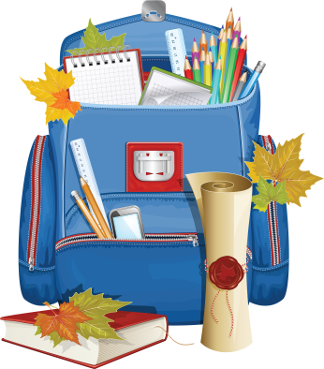
20.Помогайте ему стремиться совершенствовать свои способности не только в учебе, но и в других делах.

ЖЕЛАЕМ ВАМ УСПЕХОВ!

